第六组

逻辑视图：

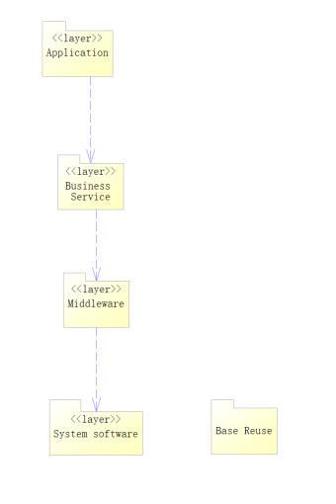

采用了层次架构风格。

应用层：应用层包含所有表示用户看到的应用程序屏幕的边界类。

业务服务层：业务服务流程层包括所有控制器类。该层代表从客户机到中间层的边界。

中间件层: 中间件层支持对关系型数据管理系统（我们使用的mysql）的访问。

系统软件类在面向对象的系统和由底层系统库支持的功能行为之间提供缓冲区。系统软件层包括所有支持安全访问信息管理系统及其数据的类。

部署视图：

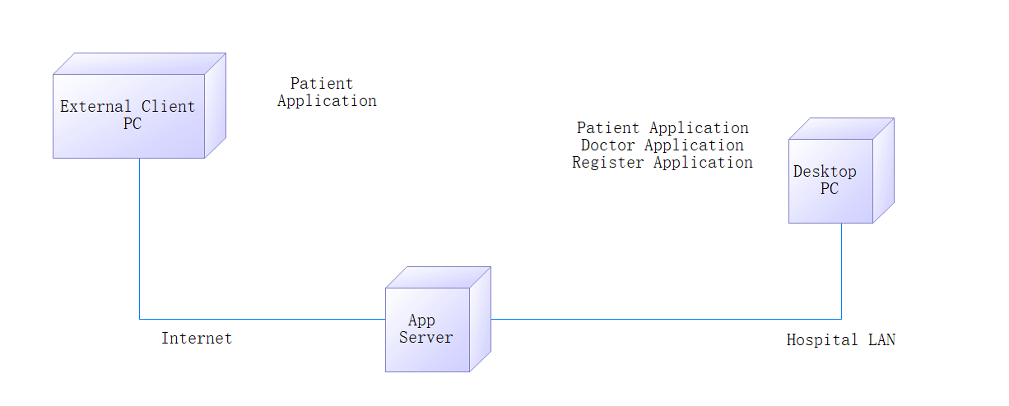

1. 外部用户PC：患者利用连接到医院服务器的外部用户PC上网进行挂号、取消挂号或流程查询。

2. 台式PC：医生利用诊室内医生专用的本地PC来进行诊疗。

管理员利用办公室内的本地PC维护患者和医生信息。

3. App服务器：App服务器是医院的UNIX主服务器。所有的患者和医生都可以通过医院LAN或internet来访问该服务器。